Álvaro Gallego DAW_2

Reto1-UD1
Profesor: Javier Puche
Módulo: Despliegue de Aplicaciones Web

Te propongo una serie de pruebas para refrescar los contenidos de redes del curso pasado o de las primeras clases de este tema. Cuando dice 'equipo' puede ser ordenador, tablet, móvil, tv inteligente.
Deberás realizar un documento en el que vayas diciendo cómo has obtenido cada información concreta, el valor y si procede comentar algo más (si te sorprende, te resulta familiar, etc.) Habrá varios que no tengas ni idea de cómo obtenerlos, dependiendo del tiempo disponible para investigar puedes dejarlos en blanco.

1. IDENTIFICA LA CONEXIÓN DE LOS EQUIPOS DE TU CASA Y EN EL INSTITUTO
IES F.Goya: Conexión wifi por cable
Casa: Wifi aire
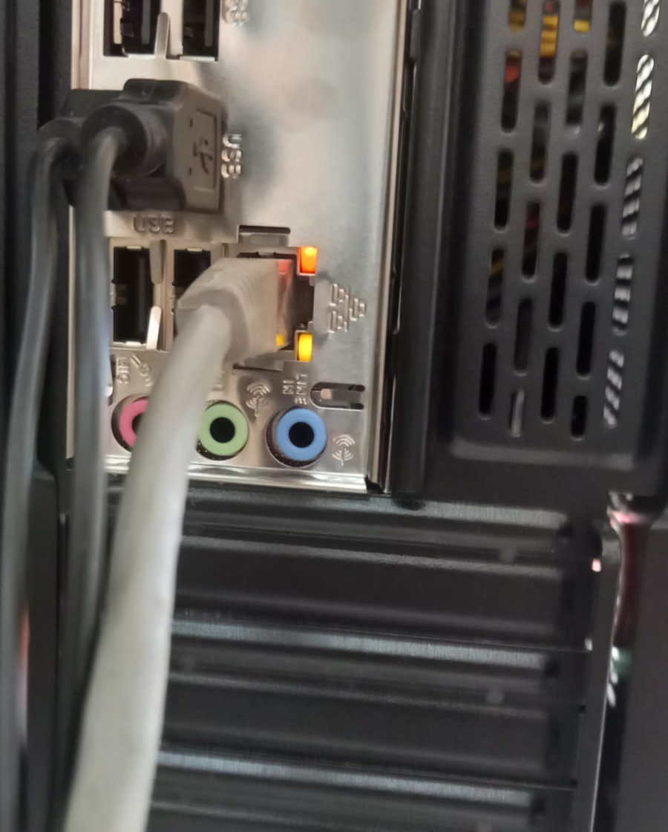
2. Identifica cómo ves que hay conexión a nivel de enlace entre los equipos de tu casa. Luz en las tarjetas de red, dirección MAC.
Las luces de las tarjetas de red esta parpadeando, lo que quiere decir que hay actividad red.

3.Identifica los datos del nivel de red y haz ping entre varios equipos de tu subred.

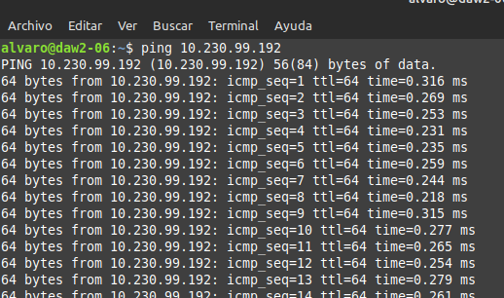
Ping a la IP de mi compañero David, lo que demuestra que hay visibilidad entre ambos equipos de la misma subred.

3.1 Interfaces, direcciones ip, rutas de salida. ¿Se configuran de manera manual o dinámica?
Existen ambas posibilidades pero la única información que he encontrado es manualmente a través del archivo “interfaces” que se encuentra en etc/network/interfaces

3.2Aunque sea de nivel de aplicación, se necesitan servidores DNS para mapear los nombre DNS a direcciones IP ¿Cuáles tienes establecidos? ¿Son los mismos en todos los equipos? ¿Se configuran de manera manual o dinámica?
En algunos casos, los servidores DNS se configuran manualmente en cada equipo, mientras que en otros casos se utilizan servidores DNS dinámicos que se proporcionan automáticamente a través de un servidor DHCP. (El Protocolo de configuración dinámica de host)
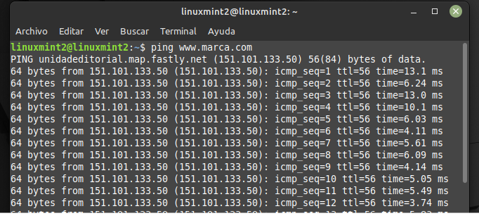Ping a la página web MARCA
4. Haz un Ping al servidor DNS
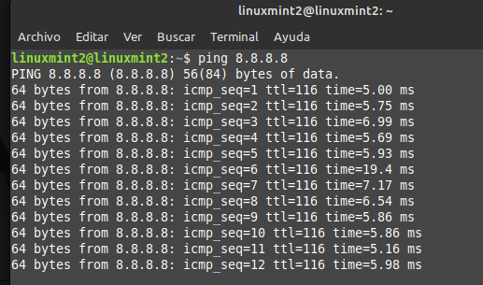Ping al DNS de Google

5. Haz un nslookup a alguna dirección conocida. Haz luego una resolución inversa (nslookup ip) con esa dirección y con tu dirección pública ¿obtiene algo?
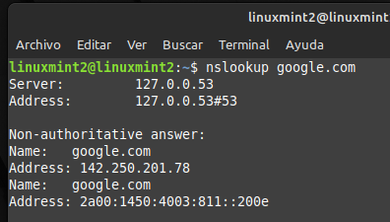nslookup a google
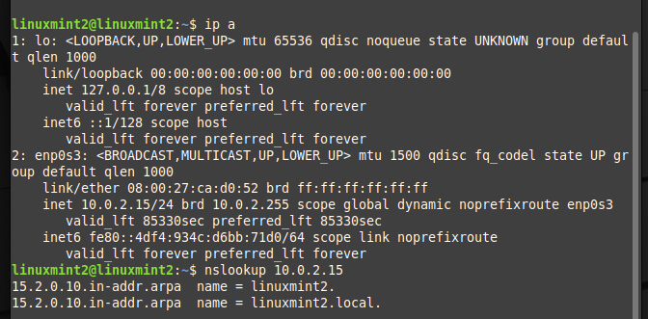nslookup a mi propia ip

6.Ping a mi propia dirección IP
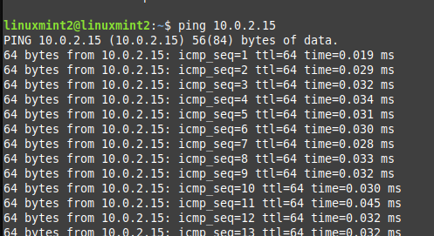

7. Haz un traceroute a la dirección anterior para ver por que equipos pasa desde el origen al destino. ¿En qué momento pasa de una dirección privada (10.*, 192.168.*, 172.26.*) a una pública?

No entiendo muy bien el resultado que muestra, parece estar cifrado todo el proceso
Indica que ha dado 30 saltos para camino
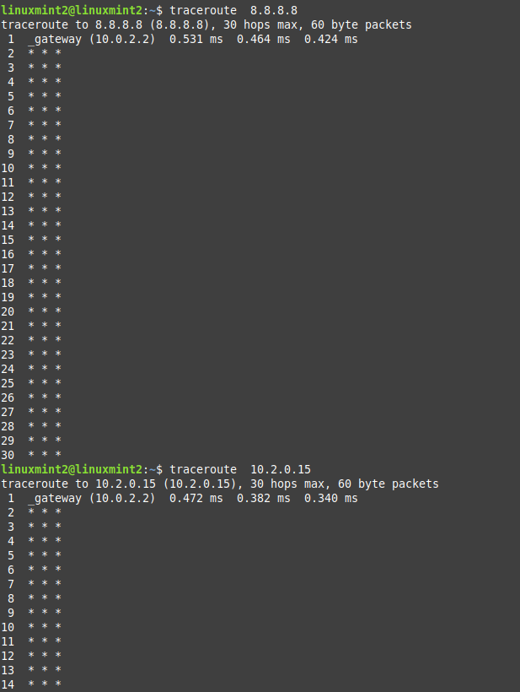
8. Busca en Windows el equivalente al fichero /etc/services de UNIX y échale un vistazo.
En Windows el archivo se encuentra en el C:/Windows/System32/drivers/etc/services
Es muy similar al formato de Linux, viene indicado en la primera línea.
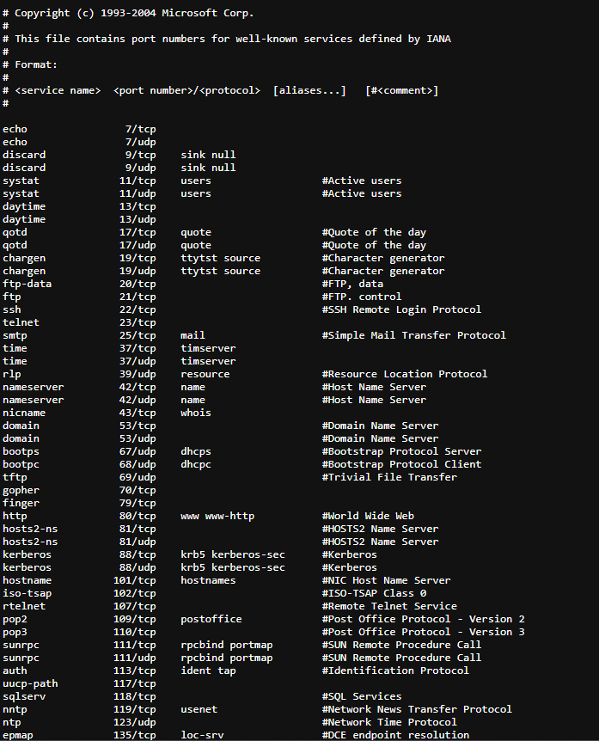
9. Obtén la ip pública de tu router ¿Te da el mismo resultado desde todos los equipos de casa?
Tras mirar varios equipos de mi casa, móviles, portátiles… Todos responden a la misma ip pública dada por nuestro router
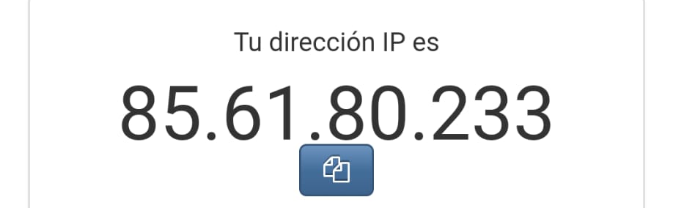
10. Geolocaliza la ip pública de tu router, la de la web de instituto y alguna otra que te llame la atención.

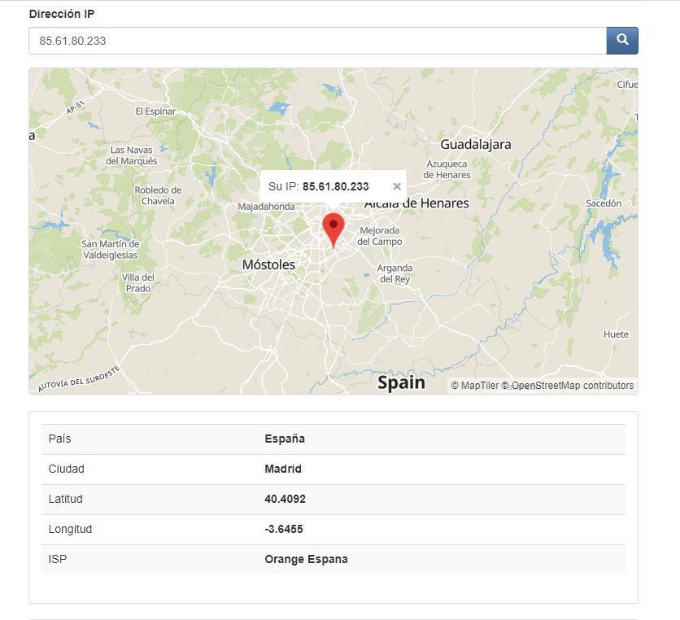

12. Analiza el artículo de la Wikipedia sobre NAT
NAT o ENMASCARAMIENTO es un mecanismo utilizado por routers IP para cambiar paquetes entre dos redes que asignan mutuamente direcciones incompatibles
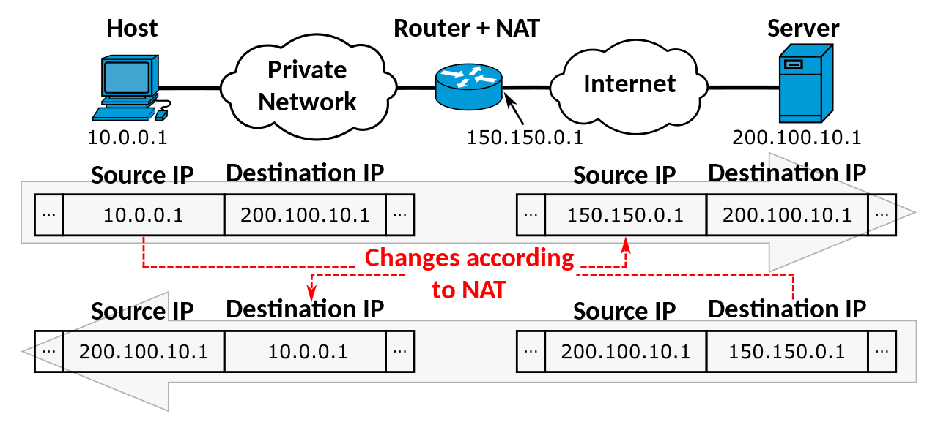
15.Por último, responde a las siguientes preguntas:
1.¿Qué rangos de subredes IP se condideran de uso privado?
Existen tres bloques de direcciones IP que se consideran de uso privado, estas son
Clase A: 10.0.0.0 a 10.255.255.255
Clase B: 172.16.0.0 a 172.31.255.255
Clase C: 192.168.0.0 a 192.168.255.255
2.¿Qué se consigue con el servicio de DNS dinámico?
El servicio de DNS dinámico permite acceder de forma remota a los recursos de la red interna, como servidores de archivos, servidores web o servicios de escritorio remoto
3.¿Cómo podrías conseguir conectar desde el instituto con un servidor web en tu casa?
Para acceder a un servidor web en casa desde el instituto, es necesario realizar una configuración en tu router de casa en el envío de puertos". Esto implica redirigir el tráfico entrante desde un puerto específico hacia la dirección IP local del servidor web.
Averiguar cuál es la dirección IP pública de tu router en casa y usarla para acceder al servidor web, junto con el puerto configurado. Es muy importante tener en cuenta que debes garantizar que el servidor web esté configurado adecuadamente y que cuente con medidas de seguridad sólidas para prevenir posibles riesgos de seguridad.
4.Busca la ip de webs conocidas a ver si encuentras alguna que devuelva varias direcciones, no solo una.
Con nslookup, podemos ver las distintas direcciones IP que tiene google según la captura de la pregunta 5.
Donde se muestran dos IP en distintos formatos.
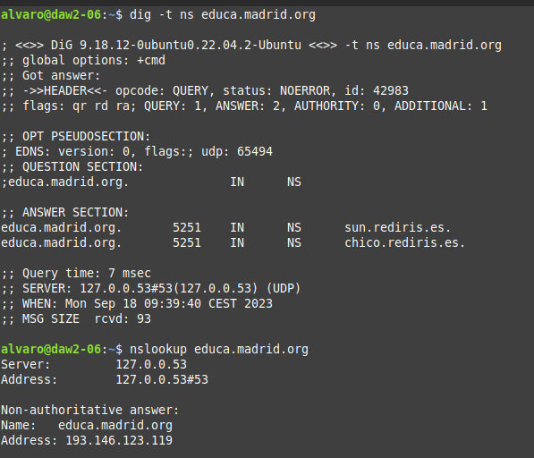
El primer formato, es el más común y se le conoce como el formato decimal punteado, formado por cuatro números separados por puntos.
Sin embargo, el segundo se trata de una IP en formato IPV6, el cual es una actualización al protocolo IPv4, diseñado para resolver el problema de agotamiento de direcciones.
5.Realiza consultas dns con nslookup y con dig, con este último obtén más datos de los dominios: servidores de correo, aliases, etc. (ej: dig -t ns educa.madrid.org , dig -t mx educa.madrid.org …) ¿Qué significa que en una respuesta te diga “Non-authoritative answer”? ¿Qué tipos de registros existen en DNS? (lo tienes en los materiales)

Non-authoritative answer, significa que la respuesta proviene de una fuente que no es la fuente autoritaria para el dominio.

6.Obtén los puertos de los protocolos de nivel de aplicación que se hayan comentado en clase y otros que conozcas del año pasado o por otros motivos. Investiga qué puertos utilizan las aplicaciones que uses para comunicarte por internet.
Puertos bien conocidos (números del 0 al 1023): Reservados para servicios y aplicaciones
Los navegadores web
- HTTP (puerto 80)
- HTTPS (puerto 443)
Los Correos Electrónicos sin embargo usan
- SMTP (puerto 25 o 587), Envío de correos
- POP3 (puerto 110) Recibir correos electrónicos (ya casi no se usa).
- IMAP (puerto 143 o 993) También recibe correos electrónicos de forma más moderna.
Puertos registrados (números del 1024 al 49151): se asignan
a procesos o aplicaciones del usuario.

Puertos dinámicos o privados (números 49152 a 65535)

